致伯克希尔·哈撒韦全体股东：
1994年本公司的净值成长了14.5亿美元，为14.3%，总计过去30年以来，也就是自从现有经营阶层接手之后，每股净值由当初的19元成长到现在的10,083美元，年复合成长率约为23%。
查理芒格-伯克希尔的主要合伙人跟我本身很少做预测，不过有一点我们倒是很确定，那就是伯克希尔未来的表现将很难再像过去那样的辉煌。
问题不在于过去的方法在以后会不管用，相反的，我们认为我们的成功方程式-那就是以合理的价格买进具有产业竞争优势同时由诚实有才干的人经营的做法，在往后同样能够获致令人满意的结果，我们预估应该可以继续保持这种好成绩。
然而皮夹子太厚，却是投资成果的大敌，目前伯克希尔的净值已高达119亿美元，还记得当初查理跟我开始经营这家公司时，公司的净值只有2,200万美元，虽然还是一样有许多好的公司，但却很难在找到规模够大的对象(就像是查理常常说的，如果一件事情不值得去做，那么就算是你把它做的再好也没有用)。现在我们只考虑买进至少一亿美元以上的投资，在这样的高门槛下，伯克希尔的投资世界，一下子缩小了许多。
尽管如此，我们还是会坚持让我们成功的方法，绝对不会放宽原有的标准，Ted Williams在《我一生的故事》中写到，我个人的看法是如果你想成为一个优秀的打击者的话，首先你得先相中一颗好球来打，这是教科书里的第一课，如果强迫自己在不中意的球带挥棒，我绝对无法成为打击率3成44的强打者，而可能变成2成5的普通球员，查理跟我都很同意这样的看法，所以我们宁愿静静的等待球儿滑进我们喜欢的好球带。
对于坊间一般投资人与商业人士相当迷信的政治与经济的预测，我们仍将保持视而不见的态度，三十年来，没有人能够正确地预测到越战会持续扩大、工资与价格管制、两次的石油危机、总统的辞职下台以及苏联的解体、道琼斯指数在一天之内大跌508点或者是国库券收益率在2.8%与17.4%之间巨幅波动。
不过令人惊讶的是，这些曾经轰动一时的重大事件却从未对本杰明·格雷厄姆的投资哲学造成丝毫的损伤，也从没有让以合理的价格买进优良的企业看起来有任何的不妥，想象一下，若是我们因为这些莫名的恐惧而延迟或改变我们运用资金的态度，将会使我们付出多少的代价。事实上，我们通常都是利用某些历史事件发生，悲观气氛到达顶点时，找到最好的进场机会，恐惧虽然是盲从者的敌人，但却是基本面信徒的好朋友。
在往后的三十年间，一定还会有一连串令人震惊的事件发生，我们不会妄想要去预测它或是从中获利，如果我们还能够像过去那样找到优良的企业，那么长期而言，外在的意外对我们的影响实属有限。
而就像我曾经承诺过的，除了获利没办法像以前那么好之外，你们在伯克希尔股权所得到的待遇将会与查理和我完全一致，如果你遭受损失，我们也不好过，如果我们吃香的，那么你们也就跟着喝辣的，而且我们绝对不会靠任何奖金报酬制度让我们多占点便宜而破坏这样美好的关系。
此外我们也向大家保证我个人绝大部分的身家都将继续摆在伯克希尔的股份之上，我们不会在央求各位参与我们投资的同时，还把自己的钱摆在别的地方，甚至于巴菲特家族以及查理跟我在1960年代经营合伙企业时期的老朋友，所拥有的投资绝大部分也都是以伯克希尔股份为主。
值得庆幸的是，我们可以在一个很好的基础上努力打拼，十年前，也就是在1984年，伯克希尔的保险子公司持有价值17亿美元的股票投资组合，每股约当有1,500美元的投资，扣除这部分的收益与资本利得不算，伯克希尔当年的税前盈余只有区区的600万美元，没错，虽然我们在制造、零售以及服务事业方面依然有不错的利润，但是大部分的盈余都被保险事业的承保损失、营业费用以及利息支出所抵消掉。
时至今日，我们持有的股票投资组合价值超过180亿美元，每股约当有15,000美元，若是再一次我们将这些股票投资所产生的收益扣除的话，我们在1994年的税前盈余是3.84亿美元，十年来，雇用的员工人数从原先的5,000人增加到22,000人，(包含企业总部的11人在内)。
之所以能有这样的成果，要归功于旗下这群特别的经理人，是他们让那些看起来很普通平凡的事业能有不凡的结果，Casey曾经把他带领一支棒球队的工作，形容为靠着别人击出全垒打赚钱过活，这也是我在伯克希尔维生的方式。
我们持有少数股权企业的贡献，对伯克希尔来说也功不可没，从一些统计数字中，可以看出他们的重要性，1994年可口可乐总计卖出2,800亿罐八盎斯饮料，每罐大概能赚一美分，不过积沙成塔，若按伯克希尔拥有7.8%可口可乐的股权比例，我们大概可以分配到210亿罐，总计光是饮料贡献给我们的盈余就有2亿美元；同样的，透过对于吉列的持股，伯克希尔大概可以分得全世界刮胡刀7%的市场占有率(以营收而非销量计算)，约为2.5亿美元的销售额；另外在拥有530亿美元资产的富国银行，我们持有13%的股权大概就等于是一家拥有70亿美元资产同时每年获利1亿美元的银行。
我们宁愿拥有天然钻石的一小部分，也不要有100%的人工钻石，而刚刚提到的那些公司堪称为天然的稀有宝石，更难得的是我们不是只拥有现在这一些，以后还会得到更多。
股票价格仍会持续波动，有时幅度会很大，同时经济景气循环也会上上下下，然而就长期而言，我们相信所拥有的这类优良企业的价值很有可能还会继续以稳定的速度成长。
账面价值与实质价值
我们会固定公布每股的账面价值，虽然它的用处不大，但这总算是一个比较容易计算的数字，就像是我们一再提醒各位真正重要的是实质价值，虽然这个数字没有办法准确计算但却有必要将以估算。
例如我们可以很确定的告诉大家1964年每股的账面价值是19.46美元，不过这个数字很明显的高于其实质的价值，因为公司的资产主要集中于获利不怎么理想的纺织事业，我们纺织资产的继续经营或清算价值都远比不上账面价值，所以任何想要了解1964年伯克希尔资产负债表健全性的人士，得到的答案跟恶名昭彰的好莱坞大亨可能给你的答案一样，“别担心，负债是实实在在的！”。
如今伯克希尔的情况已完全倒转，我们掌控的许多企业其实际的价值远高于账面价值，(至于无法掌控的公司，如可口可乐或吉列刮胡刀则是以目前市价列示)，不过我们还是照旧提供各位账面价值的数字，因为虽然这项数字被严重低估，但仍然可以被当作为追踪伯克希尔实质价值的一项指针，事实上，以去年来说，这两项数字以颇为一致的速度变动，账面价值增加了13.9%，而实质价值大概也是以这个速度成长。
我们将实质价值定义为一家企业在其生涯中所能产生现金流量的折现值，任何人在计算实质价值都必须特别注意未来现金流量的修正与折现率的变动都会影响到最后计算出来的结果，虽然模糊难辨，但实质价值却是最重要的，也是唯一能够作为评估投资标的与企业的合理方法。
为了了解历史投入的账面价值与未来产出的实质价值会有怎样不同的演变，让我看看另外一种不同形式的投资-大学教育，假设把教育成本当作是账面价值，再算的仔细一点，还要包含学生因为读书而放弃工作收入的机会成本。在这里，我们姑且先不论非经济的效益而只专注于经济效益，首先，我们必须先估计这位毕业生在毕业后终其一生的职场生涯所能得到的收入，然后再扣除要是他没有接受这项教育，原本可以得到的收入，从而我们可以得到因为这项投资，他可以获得的额外收入，当然之后还要利用一个适当的利率加以折现，得到截至毕业日止的折现值，所得到的数字也就等于这场教育所能够带来的实质经济价值。
有些毕业生可能会发现其账面成本可能远高于计算出来的实质价值，这就代表着不值得他去接受这样的教育，相对地，要是接受教育所产生的实质价值远高于投入的成本，那么就表示这样的投资是明智的抉择，不过不管怎样，有一点很明确的，那就是实质价值的多寡跟账面投入成本一点关系都没有。
若各位觉得这种说法学究气太重，就让我们以伯克希尔本身实际投资史考特飞兹的经验当做具体的例证，在这里我们不但可以解释账面价值与实质价值之间的关系会有多大的变化，同时可以藉此替大家上一课期待已久的会计学，当然这次我选择说明的对象是一个相当成功的购并投资案。
伯克希尔是在1986年初买下史考特飞兹的，在当时这家公司拥有22项不同的事业，时至今日我们没有新增，也没有处分其中任何一项，史考特飞兹主要的营运集中在世界百科全书、寇比吸尘器与Campbell空气压缩机，当然其余的事业对盈余的贡献也相当重要。
当时我们斥资3.152亿美元买下账面价值1.726亿美元的史考特飞兹，超过的1.426亿美元溢价，代表着我们认为这家公司的实质价值大概是其账面价值的两倍。
下表显示的是自我们买下史考特飞兹后，历年来的账面价值以及它的获利与股利收入。
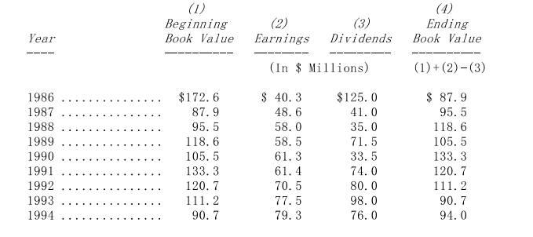
因为在购并交易完成当年，公司账上有多余的现金，所以虽然史考特飞兹1986年的获利只有4,030万美元，但却能够支付伯克希尔1.25亿美元的股利，另外还有一点我必须强调的是，在史考特飞兹我们并没有运用任何的财务杠杆，事实上，该公司在我们购并之初的负债便相当有限，之后甚至还掉了所有的债务(除了财务子公司的借款)，同时我们也没有把工厂卖掉再租回来或是出售应收账款之类的举动，在我们拥有的这几年，史考特飞兹一直以相当保守的财务杠杆经营并且维持相当高的流动性。
大家可以看到，史考特飞兹的盈余在我们买下之后持续稳定的增加，不过在此同时净值却未呈等比例的增加，也因此在我们买下该公司时，就已经有相当不错的股东权益报酬率，到现在又变得更加优异，我们甚至可以拿它与财星五百大作比较，事实上以史考特飞兹的规模，若单独计算便得以列入五百大之林。
以所能得到最新的1993年五百大名单来说，该公司的股东权益报酬率可以名列第四，故事还没结束，前三名分别是Insilco、LTV与Gaylord，全部都是因为当年度脱离破产边缘，除了当年因为债务获得免除致使盈余暴增之外，其它年度的获利皆乏善可陈，因此若扣除这些没什么营运的烂果子的话，史考特飞兹的股东权益报酬率足以名列财星五百大首位，远远把其它对手拋在脑后，甚至是第十名的两倍之多。
或许你会认为史考特飞兹的成功不过是盈余循环的高峰、独占垄断或是靠财务杠杆，不过全都不对，这家公司真正成功的原因在于总裁Ralph Schey优异的管理技能，这点在后面我们还会详加报告。
接下来是之前说过的会计课，我们支付超过史考特飞兹账面价值1.426亿美元的溢价，将会被记录在伯克希尔的资产负债表上，详细的细节我就予以省略(这些在我们1986年年报的附录都有)，而溢价在记录之后，不管怎样都必须按年摊销当作成本，并显现在每年的盈余报表之上。
下表显示，第一栏是伯克希尔每年必须慢慢地摊销购买史考特飞兹所产生的溢价的余额，第二栏是每年必须摊销的金额，这些费用对现金部位或税负支出都不会有影响，同时就我们的观点而言，也没有任何实质的经济意义(虽然很多会计师可能不同意我们的看法)，这不过是让我们的账列投资成本能够慢慢减少，到最后终与史考特飞兹本身账列净值一致的方法而已。
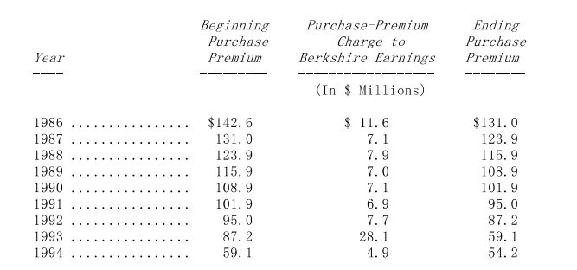
大家可能注意到截至1994年底为止，账列的溢价还剩下5,420万美元，这个数字若再加上史考特飞兹当年底的净值9,400万美元的话，就等于伯克希尔账上持有该公司的投资成本1.482亿美元，这个数字甚至不到当初我们买下它时的一半，然而史考特飞兹现在每年所赚的钱，却是当时的二倍，很明显的，其实质价值一直都在成长，然而透过溢价摊销，伯克希尔账上持有的投资成本却一再向下调整。
史考特飞兹实质价值与其在伯克希尔账上的账面价值差距越来越大，如同先前我曾经提到的，而现在也很高兴再重申一次，这种不对称的现象完全都要归功于Ralph Schey-这位专注、聪明且高格调的经理人。
Ralph之所以能够成功的原因并不复杂，我的老师格雷厄姆45年前就告诉我，在投资中，不一定要做不寻常的事才能获得不平凡的结果。尔后在我个人的投资生涯，我相当惊讶地发现，这道理也适用在企业管理之上，经理人真正应该做的是把基本的事情做好而不分心，这正是Ralph的做事方法，在设立好正确的目标后，并毫不犹豫放手去做，至于在私底下，Ralph也是很好共事的人，对于问题他坦率直言，自信却不自大。
我忘了经验丰富的Ralph今年真正的岁数，但我确信他跟我们旗下其它许多经理人一样，老早就过了65岁，在伯克希尔我们注重的是绩效，而不是年资，查理今年71岁，而我 64岁，两人都把拳王George Foreman的照片摆在桌上，你可以记下，我们对于强制退休年龄的反感程度将会与日俱增。
实质价值与资金分配
了解实质价值，对经理人来说，其重要性与投资人一样，当经理人本身在做资金分配的决策时-也包含决定买回股份，必须确定这些举动能够增加公司的实质价值，并尽量避免损害实质价值的举动，这原则看来理所当然，但是违反的情况却屡见不鲜，而只要不当的决策形成，股东的权益立即就会受到伤害。
举例来说，在思考企业合并与购并活动时，许多经理人都会专注于每股盈余是会被稀释或是反稀释(要是在金融机构，则是每股账面价值)，过分强调这点是相当危险的，回到我们先前所举大学教育的例子，假设一位25岁MBA一年级的学生，考虑将他个人未来的经济利益与另一位25岁的工人做结合，他会发现如果现在尚无谋生能力的他，要是现在与工人做一比一的合并的话，他往后几年的赚钱能力将会立即大幅提升，但是你想这位MBA会笨到接受这样的提议吗？
谈到企业购并，对于可能的买主来说，只专注于现在的获利情况却不管潜在的卖方拥有不同的前景、不一样的非营业资产或不同的资本结构，是一件很愚蠢的事，在伯克希尔我们不知拒绝了多少那种虽然会让短期盈余美观但却可能损及每股实质价值的合并案或投资机会。总之我们的方式乃效法Wayne Gretzky的建议，要紧盯小精灵的去向而不是它现在的位置，结果长期下来比起运用一般的投资标准方法，我们的股东因此多赚了好几十亿美元。
很遗憾的是，大部分的购并交易案都充满了不公平性，对于被购并方来说，算是得到解脱，购并一方的管理阶层则名利双收，旁边的投资银行家与专业顾问也都能跟着大捞一笔，只不过真正受害的却是购并方背后全体的股东，他们损失惨重，原因在于购并公司最后所得到的实质价值通常远比得到的低，就像是Wachovia公司已退休的领导人John Medlin说，这种事做太多，就好象是在倒写连锁信一样。
就长期而言，公司经理滥用公司资金将会对企业的价值有很大的影响，我们认为一家好公司所能贡献出的现金(至少是在早期)，一定会超过其本身内部所需，而公司当然可以透过分配股利或买回股份的方式回馈给股东，但是通常企业的CEO会要求公司策略企划部门、顾问或是投资银行，做出购并一、两家公司的必要性报告，这样的做法就好象是问你的室内设计师，你是否应该增添一条五万美元的地毯。
这类购并问题又因为隐藏在背后的动物原始本能而变得更复杂，许多CEO之所以能够做到这个位置，部分的原因在于他们先天拥有相当丰富的动物本能与自尊，当然我们必须承认一位主管拥有这样的特质，有时对他们有极大的优势，然而这种本能在他们爬上顶峰之后并不会消失，而当CEO被其顾问们鼓励去进行购并交易时，我想他的反应跟一位青少年被父亲鼓励可以拥有正常的性生活一样，这样的做法未免有点揠苗助长。
几年前，我的一位CEO朋友半开玩笑的在无意间透露出许多大交易的病态心理，我这位朋友经营的是一家产物意外险公司，当时他在董事会上向所有的成员解释为何公司必须要取得一家人寿保险公司，在就经济与策略面解释了半天理由之后，突然间他停止了演说，同时露出顽皮的眼神说道：“好吧！我承认，谁叫其它人也都有一家。”
在伯克希尔，我们的经理人不断地透过看似平凡普通的事业，赚取惊人的报酬，这些经理人的第一步是先寻找可以充分利用其盈余的最佳方法，之后再把剩余的资金交回给查理跟我，然后我们会试着为这些资金寻找更好的出路以创造出更多的实质价值，我们的目标是取得我们熟悉了解、有持续竞争力且由我们喜爱、崇拜与信任的经理人所经营的公司的部分或全部所有权。
薪资报酬
在伯克希尔，有关薪资报酬这方面，我们试着采取与处理资金分配时一样合理的做法，举例来说，我们付给Ralph Schey的报酬是根据他在史考特飞兹而非伯克希尔的成绩而定，这样的方式再合理不过了，因为他负责的是单一部门而非全伯克希尔的营运，若是将他的报酬全部锁在伯克希尔的荣枯身上，对Ralph Schey来说，其报酬将会显得不公平，比如说有可能他在史考特飞兹击出全垒打但查理跟我却在伯克希尔把事情给搞砸了，最后使得他的功劳与我们的过错相抵销，而万一要是伯克希尔别的部门大放异彩的同时，史考特飞兹的表现却平平，那么Ralph Schey又有什么理由跟其它人一样分享伯克希尔的获利与奖金呢?
在设定薪资报酬标准时，我们不会吝啬提出重赏的承诺，但绝对必须是在各个经理人的职权范围内论功行赏，当我们决定对某项营运投入大笔资金时，我们会将高额的资金利息成本算在其经理人的头上，相对地，当他们将多余的资金释回给我们时，我们也会将对等的利息收入记在其经理人的功劳簿上。
这种资金有价的游戏规则，在史考特飞兹决策上再清楚也不过了，如果Ralph可以运用额外的资金创造出高额的报酬，那么他就绝对有理由这么做，因为当公司的投资报酬超过一定的门槛后，他本身所获得的奖金也会跟着水涨船高，不过我们的奖励方式可是赏罚分明，相对地，要是额外投入的资金没有办法贡献足够的报酬，Ralph本身连同伯克希尔都将一体受害，另一方面，要是Ralph能将多余用不到的资金送回奥玛哈给我们的话，他将可以因此获得丰厚的奖金报酬。
最近上市公司很流行强调管理阶层的利益与公司的股东是一致的，不过在我们的赏罚簿上，所谓的"一致"是对等的，而不是只有当公司营运顺利时才如此，许多公司的一致性就不符合我们的标准，因为表面上虽是如此，但其实骨子里玩的却是"正面我赢，反面你输"的游戏。
这种不一致的情况最明显的莫过于员工认股权了，因为认股权的认购价格并没有定期予以检视调整，这等于是漠视公司本身随着盈余的累积自动可增加的获利能力，假设一家公司给予员工十年的认股权，又假如该公司股利发放的比例很低，则经理人就很有可能会得到超过其本身应得的报酬，计较一点的人甚至会发现，每年支付给股东的盈余越来越少，但经理人透过认股权行使所得到的利益却越来越多，到目前为止，我还没有在一般公司股东会的投票议案里，看到有要求股东表决是否核准认股权计划案的。
我忍不住要提到我们与史考特飞兹总裁Ralph Schey所做的薪资协议，在我们正式买下史考特飞兹之后，只花了五分钟就达成这项协议，这中间没有律师或人力资源顾问的"协助"，这些条件仅仅包含了几个简单的概念，与那些不得不提出复杂的条款否则就无法附上高昂的账单的人力资源顾问有很大的不同(而且这些条款每年还须定期检视以决定是否有修正的必要)，反观我们与Ralph的协议到目前为止从未更动过，当初在1986年我们双方认为公平合理的，至今仍然是如此，同样的我们与旗下事业其它经理人的协议也都相当简单，当然依照产业特性的不同以及部分经理人同时拥有部分所有权等情形，而有所变化。
在所有的个案中，我们强调的是公平合理，当然经理人对于高的不合理，或是名不符实的报酬通常都来者不拒，必竟没有人会拒绝免费的热透彩，但是这类的安排，对于公司的资源来说是一种浪费，同时也会导致经理人忘记他真正应该关心的事，此外，母公司失序的行为等于是间接鼓励旗下子公司起而效尤。
在伯克希尔，只有查理跟我对公司整体的经营负全责，因此我们两人是唯一应该以公司整体的表现作为薪资报酬的依据，即便如此，那也不是我们两人真正想要的方式，我们花了相当的时间塑造我们的公司与工作模式，好让我们可以与我们欣赏的人一起做我们想做的事，同时也让我们可以不用被迫去做一些无聊或是不想做的工作，当这些物质与精神的报酬流向企业总部时，我们是最大的受惠者，在这种田园诗歌般的工作环境下，我们不期望股东们还需要额外给予一些我们不太需要的多余报酬。
事实上，就算不领薪水，查理跟我还是会乐在我们现在这种舒适的工作之中，最起码，我们效法里根总统的信条，辛勤的工作不太可能要一个人的命，但我在想为何要冒这个险呢。
账列盈余的来源
下表显示伯克希尔账列盈余的主要来源，在这张表中商誉的摊销数与购买法会计调整数会从个别被投资公司分离出来，单独加总列示，之所以这样做是为了让旗下各事业的盈余状况，不因我们的投资而有所影响，过去我一再地强调我们认为这样的表达方式，较之一般公认会计原则要求以个别企业基础做调整，不管是对投资者或是管理者来说，更有帮助，当然最后损益加总的数字仍然会与经会计师查核的数字一致。
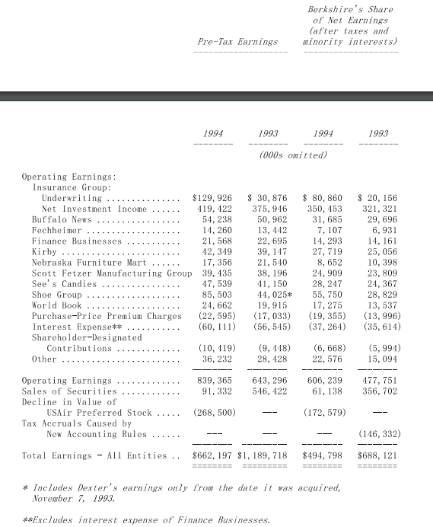
在年报中你可以找到依照一般公认会计原则编制，详细的部门别信息，至于我们的目的是希望给你所有查理跟我认为在评估伯克希尔价值时，应该必要的资讯。
透视盈余
之前我们曾经讨论过透视盈余，比起一般公认会计原则的数字，我们认为它更能反应伯克希尔本身实际的获利状况，其主要的组成份子有(1)前段所提到的账列盈余，加上(2)主要被投资公司的保留盈余，按一般公认会计原则未反应在我们公司账上的盈余，扣除(3)若这些未反应的盈余分配给我们时，估计可能要缴的所得税。在这里我们所谓的营业盈余系扣除资本利得、特别会计调整与企业调整的主要支出。
长期而言，如果我们的实质价值想要以每年15%的幅度来成长的话，那么透视盈余每年也必须以这个幅度来成长，几年前我第一次提到这个观念时曾表示，到公元2000年为止，伯克希尔若要以15%的目标，透视盈余必须成长18亿美元以上，而由于1993年我们又发行了一些新股，所以现在的门槛提高到18.5亿美元。
到目前为止，我们稍微超越目标进度，但其中有一项很重要的原因是我们的霹雳猫保险近年来的表现超乎预期的好(有关这部分在下一段我还会详加叙述)，虽然即使扣除这项不正常部分，我们还是符合当初预期，但还是不能保证一定达的到。
各位可以从下表看出我们是如何计算透视盈余的，不过我还是要提醒各位这些数字有点粗糙(被投资公司所分配的股利收入已经包含在保险事业的净投资收益项下)。
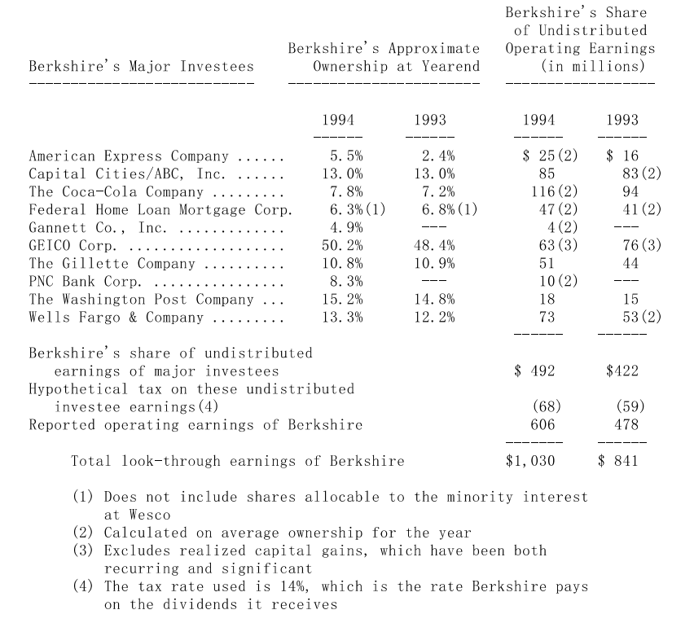保险事业营运
就像我们在过去年报跟各位解释过的，保险事业最重要的关键，第一是保险浮存金的数量，第二是它的成本，浮存金是我们持有但并非我们所有，保险事业营运之所以能有浮存金的原因在于大部分的保单都要求保户必须预付保险费，另外更重要的是保险公司在被知会并真正理赔之前，通常都要经过好长的一段时间。
通常保险公司实际上收到的保费并不足以支应发生的损失与费用，所以大多会产生承保的损失，而这就是浮存金的成本。
长期而言，保险公司的浮存金成本若能低于其它资金管道所需的成本就能获利，但是要是其浮存金成本高于货币市场利率的话，其是否有存在的价值就有疑问。
如同下表中的数字所显示的，伯克希尔的保险事业大获全胜，表中的浮存金，系将所有的损失准备、损失费用调整准备与未赚取保费加总后，再扣除应付佣金、预付购并成本及相关再保递延费用。相对于我们的保费收入总额，我们的浮存金部位算是相当大的，至于浮存金的成本则决定于所发生的承保损失或利益而定，在某些年度由于我们有承保利益，所以换句话说，我们的资金成本甚至是负的，此时我们的保险事业盈余等于是由原先从浮存金获取的利益再加上承保利益。
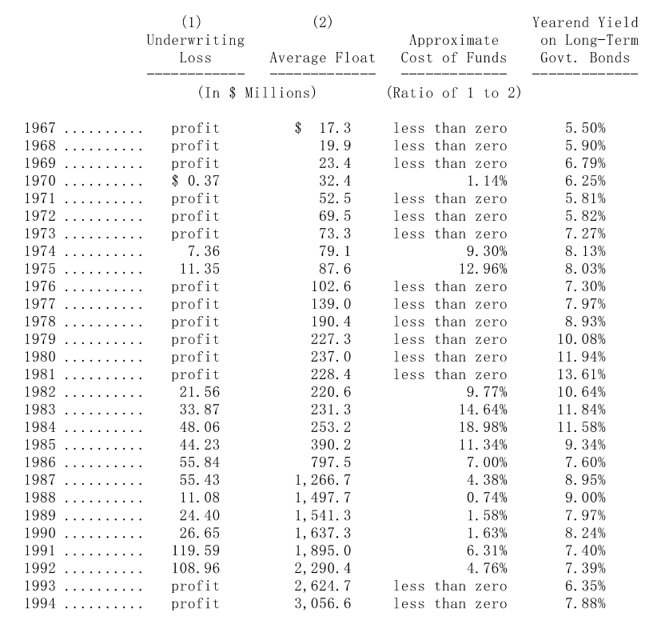
查理跟我对于1994年的浮存金能够继续成长都感到相当高兴，更有甚者，这些资金都是完全免费的，但是我们还是要像去年那样再强调一次，虽然我们的保险事业经营得不错，但实际上并没有外界想象中的好。
我们之所以一再强调这一点，原因在于我们的霹雳猫业务(也就是专门提供保险公司与再保公司规避重大天然灾害风险的保单)今年再度赚大钱，由于真正重大的灾害并不常发生，所以我们的霹雳猫业务有可能在连续几年赚大钱后，突然发生重大的损失，换句话说，我们这项霹雳猫业务到底有多吸引人可能要花上好几年才有办法看清，当然1994年绝对是相当好的一年，唯一的重大灾害要算一月所发生的加州大地震，另外在这里我要特别声明1995年初发生的神户大地震对我们造成的损失并不大。
霹雳猫保单有数量少、金额高且非制式化的特性，因此，要承接这类业务必须仰赖相当专业的判断，而不像一般的汽车保险有庞大的数据库可供参考，就这点而言，伯克希尔拥有一张王牌-Ajit Jain，他是我们霹雳猫业务的经理人，拥有最精细的承保技巧，他可以说是我们的无价之宝。
此外在霹雳猫业务，伯克希尔还拥有一项特殊的优势，那就是我们雄厚的财务实力，这对我们有相当大的帮助。首先，谨慎小心的保险公司都会希望对于真正天大的灾害-比如说像是纽约长岛发生飓风或加州大地震这类可能造成五百亿美元损失发生时，可以得到相当确切的依靠，但是保险公司也相当清楚，这类会造成本身财务需要支持的灾害，同样也有可能导致许多再保公司自顾不暇而破产，所以它们不太可能笨到将保费付出后，却换得无法兑现的承诺，也因此伯克希尔可以确保在不可预期的天灾发生时，仍然有办法拿得出钱来理赔的稳当保证，就成为我们最佳的竞争优势。
再者雄厚的财务实力让我们可以签下别人想都不敢想的大额保单，举例来说，1994年，有一家保险业者临时想要买一张金额高达4亿美元的加州地震险保单，我们二话不说立刻接下来，我们敢说全世界除了我们以外，可能没有人敢独立接下这样的保单。
一般来说，保险经纪人通常倾向将大额的保单拆成数张小额的保单以分散负担，但是这样的作业安排却颇耗费时间，同时也使得本来想要寻求再保分散风险的保险公司必须被迫面对它本来不愿意承担的风险，进而危及保险公司本身的利益，相对地在伯克希尔，我们对单一保单的投保上限最高可以到达5亿美元，这是其它同业所做不到的。
虽然接下这类大额的保单，会使得伯克希尔的经营成果变得很不稳定，但我们完全可以接受这样的结果，通常保险同业(其实其它的行业也一样)总是倾向采取比较保守的做法，使得营运数字可以平滑稳定一点，但是就这点而言，我们的做法比较不一样，选择接受变动较大的前景，我们可以获致比前景确定的方式更高的长期投资报酬。
在承受这类风险时，Ajit跟我总是会将焦点摆在最坏的状况下，虽然我们知道实在是很难去衡量，大家可以想象如果同一年发生长岛飓风、加州地震以及损失更大的自然灾害时，会是怎样的一个光景，此外，保险损失通常会伴随非保险的问题，例如假设我们因为加州大地震而承受大量的霹雳猫损失，在此同时股市的大跌很有可能也会伴随而来，此举将会使得我们在喜诗糖果、富国银行与房利美的持股价值大减。
在考虑过所有的状况之后，我们认为在最坏的情况下，我们在霹雳猫保险所可能产生的损失大约在6亿美元的上下，稍稍超过伯克希尔每年从其它事业的盈余，如果你对于这样的风险感到不自在，那么现在是你卖出伯克希尔股份的最佳时机，而不是等到这种无可避免的大灾难发生。
我们霹雳猫的业务量在1995年很有可能会下滑，因为保险的价格略微下滑，原因在于几年前新加入再保市场的资金，正以不合理的价格竞逐保单，尽管如此，我们还是拥有一些重要的客户群，可以稳定的贡献我们1995年业绩。
伯克希尔其它保险事业1994年的营运表现皆相当杰出，由Rod领导的住宅保险、Brad带领的员工退休保险以及由Kizer家族经营的信用卡保险业务，以及由Don所领导的国家产险所从事的传统汽车保险与一般责任险方面，总的来说，这四类业务都表现的相当不错，不但有承保获利，还贡献了相当大金额的保险浮存金。
总而言之，我们可以做出与去年同样的结论，我们拥有第一流的保险事业，虽然他们的经营成果变化相当的大，但是其实质价值却远超过其账面的价值，而事实上，在伯克希尔其它事业的身上也有类似的情况。
股票投资
下表是我们超过三亿美元以上的普通股投资，一部分的投资系属于伯克希尔关系企业所持有。
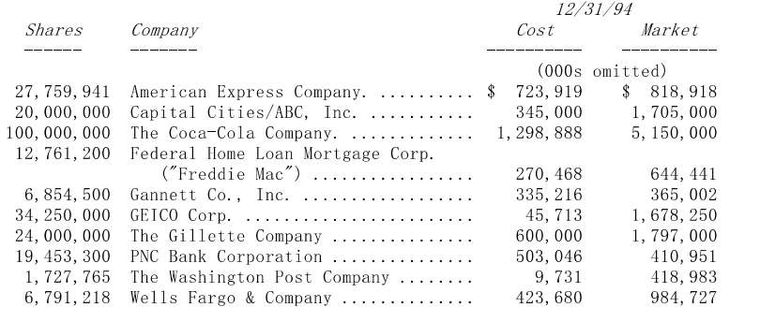
我们的投资组合持续保持集中、简单的风格，真正重要的投资概念通常可以用简单的话语来作说明，我们偏爱具有持续竞争力并且由才能兼具、以股东利益为导向的经理人所经营的优良企业，只要它们确实拥有这些特质，而且我们能够以合理的价格买进，则要出错的机率可说是微乎其微(这正是我们一直不断要克服的挑战)。
投资人必须谨记，你的投资成绩并非像奥运跳水比赛的方式评分，难度高低并不重要，你正确地投资一家简单易懂而竞争力持续的公司所得到的回报，与你辛苦地分析一家变量不断、复杂难懂的公司可以说是不相上下。
对于买进股份我们注意的只是价格而非时间，我们认为因为忧虑短期不可控制的经济或是股市变量而放弃买进一家长期前景可合理的预期的好公司是一件很愚蠢的事，为什么仅是因为短期不可知的猜测就放弃一个很明显的投资决策呢?
我们分别在1967年买进国家产险公司、1972年买下喜诗糖果、1977年买下水牛城日报、1983年买下内布拉斯加家具店、1986年买下史考特飞兹，而我们都是趁它们难得求售时才得以买进，当然也因为它们的开价我们认为可以接受，当初在评估每个案子时，我们关心的不是道琼指数的走势、联准会的动向或是总体经济的发展，而是这些公司本身未来的前景；而如果我们觉得这样的方式适用于买下整家公司的话，那么每当我们决定要透过股市买进一些好公司部分的股权时，为什么就必须采取不一样的做法呢?
在寻找新的投资标的之前，我们选择先增加旧有投资的部位，如果一家企业曾经好到让我们愿意买进，我想再重复一次这样的程序应该也是相当不错的，若是能够我们很愿意再增加在喜诗糖果或是史考特飞兹的持股，但要增加到100%的比例实在是有困难，不过在股票市场中，投资人常常有很多的机会可以增加他有兴趣的公司持股，像是去年我们就扩大了我们在可口可乐与美国运通的持股数。我们投资美国运通的历史可以追溯到相当早的时期，而事实上也符合个人过去的经验，举个例子在1951年，当时我还是年仅二十岁的股票业务员，盖可保险占我个人投资组合的70%，同时它也是我第一次卖掉的股票，我将100股的盖可股份卖给我的阿姨Alice，基本上只要是我建议的她都照单全收，二十五年后，趁着该公司面临倒闭的危机，伯克希尔买下盖可一大部分的股份。另一个例子就是华盛顿邮报，1940年代，我的第一笔投资资金有一半是来自发送该报的收入，三十年后，伯克希尔趁该公司上市两年后的股价低档买下一大部分的股权，至于可口可乐，可以算得上是我生平从事的第一笔商业交易，1930年代当我还是个小孩子的时候，我花了25美元买了半打的可乐，然后再以每罐5美分分售出去，而直到五十年后，我才终于搞懂真正有赚头的还是那糖水。
我个人在美国运通的投资历史包含好几段插曲，在1960年代中期，趁着该公司为色拉油丑闻所苦时，我们将巴菲特合伙企业40%的资金压在这只股票上，这是合伙企业有史以来最大的一笔投资，总计花了1,300万美元买进该公司5%的股份，时至今日，我们在美国运通的持股将近10%，但账列成本却高达13.6亿美元，(美国运通1964年的获利为1,250万美元，1994年则增加至14亿美元)。
我对美国运通IDS部门的投资可以追溯更早，该部门目前占公司整体获利来源的三分之一，我在1953年第一次买进成长快速的IDS股份，当时的本益比只有三倍(在那个年代，结实累累的果子垂手可得)，为此我甚至还特别写了一篇长篇报告(不过印象中我好象没有写过短的)，并在华尔街日报刊登广告，以一美元对外公开销售。
当然很显然的美国运通与IDS(最近已更名为美国运通财务顾问)今日的营运模式与过去已有很大的不同，但是我还是发现对于该公司与其提供的产品内容长久以来的熟悉度，仍然有助于我们的评估。
新鲜出炉的错误
错误通常在做决策时就已经造成，不过我们只能将新鲜错误奖颁给那些很明显的愚蠢决策，照这种标准，1994年可算是竞争相当激烈的一年，在这里我必须特别指出以下大部分的错误都是查理造成的，不过每当我这样说时，我的鼻子就会跟着开始变长。
获得提名的有...
1993年底，我将1,000万股资本城股份以每股63美元卖出，不幸的是到了1994年底，该公司股价变成85.25美元，(我可以直接告诉各位我们损失了2.225亿美元的差价，如果你心痛到不愿去算的话)；而当我们在1986年以每股17.25美元买进该公司股份时，就曾经向各位报告，在更早之前，也就是在1978年到1980年间，我就曾经以每股4.3美元卖掉该公司股份，并强调对于个人这样的行为感到心痛，没想到现在我却又明知故犯，看起来我似乎应该要找个监护人来好好监管一下。
更不幸的是，资本城一案只能得到银牌，金牌的得主要算我在五年前就犯下的一项错误，但直到1994年才爆发出来，那就是我们在美国航空3.58亿美元的特别股投资，去年九月，该公司宣布停止发放特别股股息，早在1990年，我就很准确地形容这项交易属于非受迫性的失误，意思是说，没有人强迫我投资，同时也没有人误导我，完全要归咎于我个人草率的分析，这项挫败出自于我们过于自大的心态，不论如何，这是一项重大的错误。
在做这项投资之前，我竟然没有把注意力摆在一直为航空深深所苦、居高不下的成本问题之上，在早年，高成本还不致构成重大的威胁，因为当时航空业受到法令的管制，航空业者可以将成本反映在票价之上转嫁给消费者。
在法令松绑的初期，产业界并未立即反应此状况，主要是由于低成本的业者规模尚小，所以大部分高成本的主要业者仍然勉力维持现行的票价结构，不过随着时间慢慢地发酵，在长久以来隐而未见的问题逐渐浮现的同时，旧有业者完全无竞争力的高成本结构却早已积重难返。
随着低成本营运业者座位容量的大幅扩增，超低的票价迫使那些高成本的老牌航空公司也不得不跟进，然而额外资金的挹注(也包含我们在美国航空的那笔投资)，延迟这些老牌航空公司发现这项问题的时机，然而终究到最后，基本的经济法则还是战胜一切，在一个没有管制的商品制式化产业，一家公司不是降低成本增加竞争力，就是被迫倒闭关门。这道理对于身为公司负责人的我，可说是再清楚也不过了，但是我竟然疏忽了。
美国航空的总裁-Seth Schofield一直致力于改正该公司长久以来的成本结构问题，不过到目前为止，仍然力有未殆，一部分的原因在于，他所面对的是一个不断变动的目标，因为部分航空业者幸运地取得劳资双方的协议，另一些业者则受惠于破产法令的保护，可以有一个全新出发的成本，(就像是西南航空的总裁-Herb Kelleher所说的破产法对于航空业者来说，就好象是得到了一次健康的spa)，此外，对于哪些在合约上受到保护得以获得高于市场水准薪资的劳工来说，只要他们发现自己的薪资支票仍能按时兑现，就会全力地抵制减薪的提议。
尽管面临目前的困境，美国航空还是有可能完成降低成本的任务，以维持长期继续生存的能力，不过到目前为止，还很难确定一定能够成功。
因此，在1994年底，我们将美国航空账面的投资金额调降为8,950万美元，当初一美元的投资等于仅剩下25美分的价值，这样的举动反应出将来我们的特别股有可能完全或大部分地恢复其价值，但同时也有可能到后来变得一文不值，不论最后的结果为何，我们必须谨记一项投资的基本原则，那就是你不一定要靠那些已失去的赚回来。
本次打销美国航空投资价值的会计影响有点复杂，根据一般公认会计原则的规定，保险公司在资产负债表上必须将它们的投资以市价列示，因此截至去年第三季止，我们在美国航空投资的账面价值是8,950万美元，大概只有原始成本3.58亿美元的25%，换句话说，在当时我们的净值就已反应了这项调整。
不过到了第四季，我们认为这种下跌的情况，套句会计的专有名词，并非属于暂时性的，所以我们必须将这笔向下调整的金额反应在损益表之上，然而这个动作对于本公司的净值并不会再造成任何的影响，因为早在第三季我们便已反应过了。
在即将召开的美国航空年度股东会中，查理跟我决定不再续任董事，当然要是Seth总裁觉得有任何需要我们帮忙的地方，我们愿意提供任何咨询服务。
其它事项
去年有两位对伯克希尔贡献卓著的经理人决定退休，分别是资本城/ABC的Dan Burke与富国银行的Carl Reichardt，Dan与Carl近年来在各自的产业都面临到相当大的挑战，但他们杰出的管理能力使得他们经营的事业在这段期间内仍能保有出色的盈余，并赋予公司光明与璀璨的前景，此外，对于他们的离开，Dan与Carl都已作好准备，将公司交由能干的人才接手，我们对他们报以深深的敬意。
大约有95.7%的有效股权参与1994年的股东指定捐赠计划，总计约1,040万美元捐出的款项分配给3,300家慈善机构。
每年都有一小部分的股东由于没有将股份登记在本人的名下，或是没能在60天的期限内，将指定捐赠的表格送回给我们，而没办法参加我们的指定捐赠计划，凡是不符合规定者，都不能参加这项计划，也因此我们敦促不管是原有或新加入的股东，仔细阅读年报上有关股东捐赠计划的详细内容，
想要参加这项计划者，请确定您的股份是登记在自己而非股票经纪人或保管银行的名下，同时必须在1995年8月31日之前完成登记，才有权利参与1995年的捐赠计划。
1994年我们只进行了一项小型的购并案-那是一家鞋业的连锁店，然而对于寻找好的候选对象，我们的兴致与过去一样热烈，对于买进与购并标准请参阅附录。
去年春天，我们曾经对一家大型的家族企业提出购并的提议，交易的内容包含发行伯克希尔可转换的特别股，虽然后来双方未能达成协议，但这次的经验提醒我们必须先取得伯克希尔股东们的同意，授权董事会发行特别股，好让我们在合适的购并机会出现时，可以做出快速的响应，因此，在今年的股东会议案中，包含了一项授权董事会在适当的时机发行特别股的提案，当然大家可以百分之百地相信，除非我们认为所得到的实质价值跟我们所付出的相当，否则查理跟我绝对不会轻易地发行这些股份。
查理跟我很希望各位都能够来参加今年的股东会，由于去年参加的人数稍微超过了Orpheum中心2,750的座位容量，因此今年股东会我们决定于1995年5月1日，星期一早上9点30分在新的场地-Holiday会议中心召开，新场地的大厅可以容纳3,300人，若有必要，藉由视听器材的辅助，旁边还有一个可以容纳1,000人的会议室。
去年我们在会场上展示了一些伯克希尔的产品，结果总计卖出了800磅的糖果、507双的鞋子以及价值超过12,000美元的世界百科全书与相关出版品，今年这些商品会再度与会，虽然我们认为这次会议的意义主要在于精神层面，但我们不要忘记，即使是最神圣的宗教典礼，也包含奉献捐献的仪式。
当然大家绝对不能错过的是1995年橘子杯的录像带，本人利用晚上的时间观看这场经典的赛事，甚至还用慢动作播放精彩的第四节，我们以今年封面的颜色表示对内布拉斯加美式足球队教练-Tom Osborne以及其所带领的全美最佳队伍-Cornhuskers队的敬意，我敦促大家一定要穿Huskers队的红色出席今年的股东会，而我也可以向各位保证伯克希尔的经营双人组会有50%以上穿著正确的服色出席。
由于预期会有相当多的人与会，我们建议大家最好先预订房间，想要住在市中心的人(距离会场约6英哩)可以选择拥有88个房间的一家小旅馆-Radisson-Redick旅馆或是旁边较大一点的Red Lion旅馆，至于会场附近则有HolidayInn(403个房间)、Homewood Suites(118个房间)或Hampton Inn(136个房间)，另一个推荐的旅馆是位在奥玛哈西区的Marriott，离波仙珠宝店约100公尺，距离会场约10分钟的车程，届时在哪里将会有巴士接送大家往返股东会会场。
后面附有股东会开会投票的相关资料，跟各位解释如何拿到入场所许的识别证，当天会场有相当大的停车场，住在Holiday Inn、Homewood Suites或Hampton Inn的人可以直接走路过来开会。
一如往年，会后我们备有巴士带大家到内布拉斯加家具店与波仙珠宝店或是到饭店与机场，我希望大家特别能到内布拉斯加家具店参观，因为今年新开幕的超大卖场，贩卖各式家电、电子信息、CD唱片、摄影机与视听产品，自开幕以来，销售业绩惊人，到了现场之后，你绝对会对产品的多样与展示方式印象深刻。
位于NFM主馆旁边的超级大卖场距离会场约2英哩远，营业时间平日从早上10点到下午9点，星期六从早上10点到下午6点，星期日则从中午开到下午6点，到了那里记得向高龄101岁的B太太Say hello，她每天都会到B太太仓库工作，或者应该说是每个小时。
平时礼拜天不营业的波仙珠宝，在股东会当天会特别为股东与来宾开放，从中午开到下午6点，这天总是相当的特别，我们会试着让大家得到一些意外的惊喜，而通常那天也是该店全年营业额最高的一天，这也是查理跟我希望能在那里看到各位的主要原因之一。
在前一天4月29日，星期六晚上，Rosenblatt体育馆将会有一场奥玛哈皇家队对水牛城水牛队的比赛，水牛队的老板是我的好朋友-Mindy跟Bob，我希望他们也能参加，若他们真的来了，我会引诱Bob与我在投手丘上来一场对决，Bob可以称得上是资本家的强森巨投，年轻、健壮且精力充沛，绝对是你在球季中不会想要遇到的对手，所以届时我希望大家都能到场给予我声援。
股东会资料将告诉大家如何取得入场的门票，去年大约有1,400位股东出席这项盛会，当晚开赛前，我投出一只时速高达8英哩的好球，只是许多球迷在当场并没有看到我不顾捕手的要求投出快速球的指示反而祭出我的上飘球，至于今年我要投出的球路至今仍然是个谜。
沃伦.巴菲特
董事会主席
1995年3月7日

